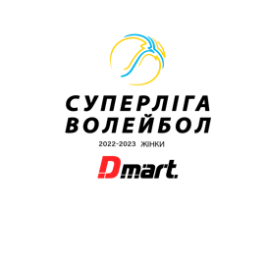 |  |  |  | ЧЕМПІОНАТ УКРАЇНИ З ВОЛЕЙБОЛУ серед жіночих команд «СУПЕРЛІГА-ДМАРТ»
 |  |  |  | СЕЗОН 2022-2023 років
 |  |  |  | ТЕХНІЧНА ЗАЯВКА
СУПЕРЛІГА-ДМАРТ |  |  |  |  | Жінки
Команда (- и) повинна (- ні) відправити цю форму на
e-mail pvlu.ua@gmail.com не пізніше аніж за 2 (два) дні
до початку туру
(назва команди)
Головний тренер
Помічник тренера
2-ий помічник тренера
Лікар
Масажист
Статистик
№ гравця | К/Л |  | Прізвище та і’мя |  |  | Спортивне звання | Д/М/Р н/р |  | Амплуа
 |  |  |  |  |  |  | 00.00.0000 р.
 |  |  |  |  |  |  | 00.00.0000 р.
 |  |  |  |  |  |  | 00.00.0000 р.
 |  |  |  |  |  |  | 00.00.0000 р.
 |  |  |  |  |  |  | 00.00.0000 р.
 |  |  |  |  |  |  | 00.00.0000 р.
 |  |  |  |  |  |  | 00.00.0000 р.
 |  |  |  |  |  |  | 00.00.0000 р.
 |  |  |  |  |  |  | 00.00.0000 р.
 |  |  |  |  |  |  | 00.00.0000 р.
 |  |  |  |  |  |  | 00.00.0000 р.
 |  |  |  |  |  |  | 00.00.0000 р.
 |  |  |  |  |  |  | 00.00.0000 р.
 |  |  |  |  |  |  | 00.00.0000 р.
Кольори ігрової форми команди

- -

Закрите тренування 00.00.0000 р. 3 00 год. 00 хв.
Дата 00.00.0000 р.
Менеджер команди
 |  |  |  |  |  |  |  | (підпис) (Прізвище та ім’я)

